Roulé de courgette au chèvre

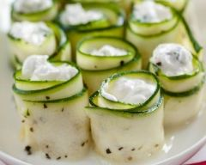

Ingrédients
- 1 fromage de chèvre (type chavrou)
- 2 petites courgettes
- 1 pincée de ciboulette ou d'autres herbes
- 5 c. à soupe d'huile d'olive

Préparation

A l'aide d'un épluche légume, pelez les courgettes dans la hauteur en appuyant fort sur l'épluche légume afin d'obtenir des lamelles assez large de courgettes. Les lamelles auront une taille de 2 à 3 cm de largeur, une longueur égale à la hauteur de la courgette et une épaisseur d'environ 1 à 2 mm.

Une fois les lamelles obtenues, faites-les cuire dans l'eau bouillante pendant 2 min, sortez-les et essorez-les en prenant soin de ne pas les casser.

Dans un bol, écrasez le fromage de chèvre, ajoutez-y l'huile d'olive et les herbes coupées finement, et mélangez.

Etalez le mélange sur une des surface de chaque lamelle. Une fois la lamelle "tartinée", enroulez la lamelle sur elle-même et une fois le roulé obtenu, mettez un cure-dent en travers pour le maintien.

Renouvelez l'opération pour chaque lamelle.

Disposez sur un plat et servez froid en apéritif ou en décoration d'une entrée.

Vous pouvez ajouter quelques tiges de ciboulette pour la décoration.

